**双流区罗宗绪名师工作室**

**简讯**

**复习课如何让学生思维进阶——因式分解教材解读**

**文/朱非博**

4月11下午，双流区罗宗绪工作室全体成员在双流立格实验中学开展了本月第二次活动。本次活动罗老师解读了刘财老师复习课的设计思路以及因式分解整章的教材理解。

首先，罗老师指出复习课的教学要求：“知识点纵横成网”。教师应该抓住一堂课的核心任务，沿着这一根主线让知识点在思想方法的统领下串成线，铺成面。例如，一元一次不等式（组）复习课中，我们就以“解集的理解”为线索构建本章的学习系统。通过回顾梳理，激活本思——构建框架，形成学思——方法提升，促进创思这个路径使学生思维进阶。先用三个情景问题回顾本章内容，帮助学生梳理知识，完善框架。然后应用思想方法解决不等式组特殊解、一元一次不等式（组）与一次函数的关系、一元一次等式（组）与新定义等问题。最后再通过建立不等式模型解决实际问题拓展学生思维。

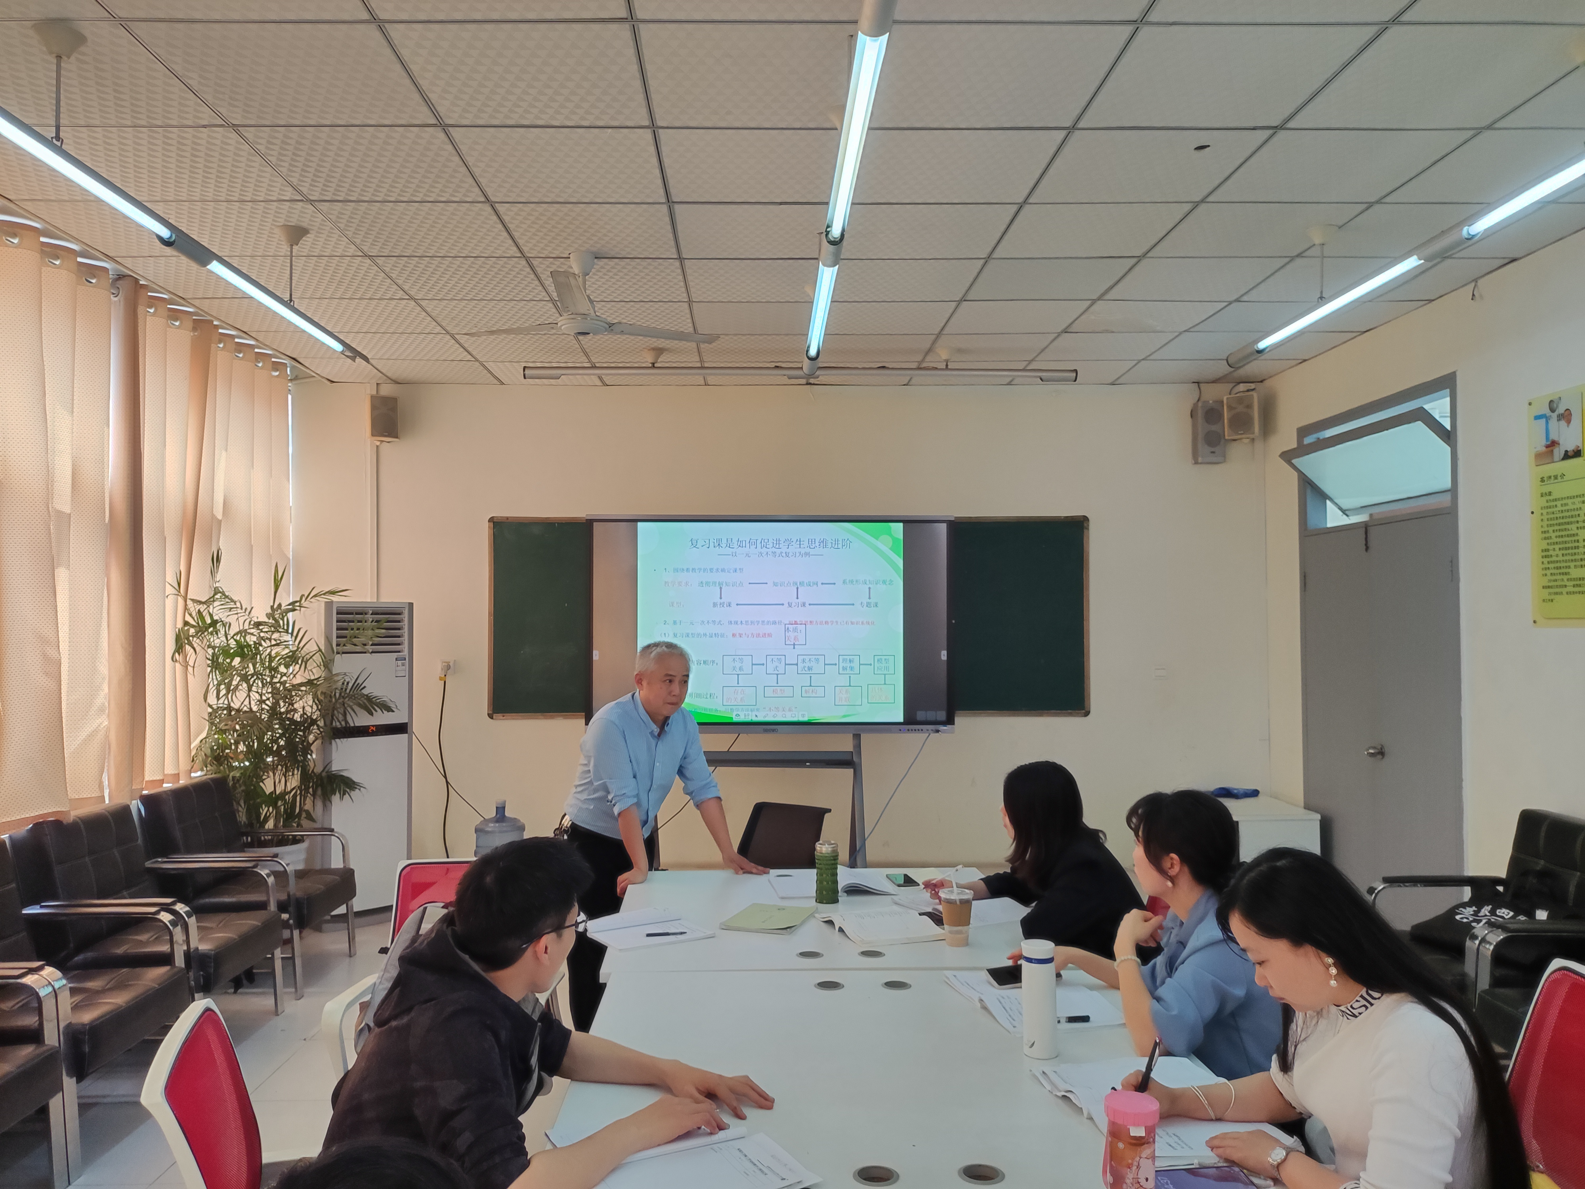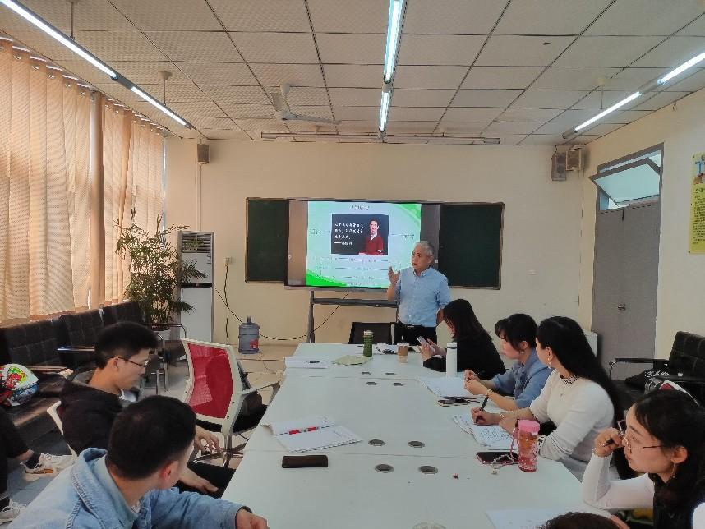接下来罗老师带领我们一起解读教材。因式分解本章的核心任务是如何进行和——积恒等变形？复习课与新授课的区别在于思想方法的进阶，所以因式分解复习课的核心任务是用结构的观点对多项式进行恒等变形。围绕这个主线，教师要引导学生辨认结构，如果没有结构就应该创造结构，然后是运用结构求解问题。罗老师深入浅出的解读，让大家对因式分解教材理解更深刻了。

朱非博老师和赵丹丹老师分别展示了自己的教学设计并说明了设计思路。朱老师通过实例辨析，让学生进一步理解因式分解的概念。选取几道典型例题培养学生整体思想，引导学生进行题型归类。然后和学生一起完善框架。最后解决简便计算，代数式求值，数形结合问题。赵老师则是先复习回顾本章的内容，然后选取同学们平时的典型错题进行讲解，从而归类归法，提升学生解题能力。最后利用因式分解解决一些相关的数学问题。

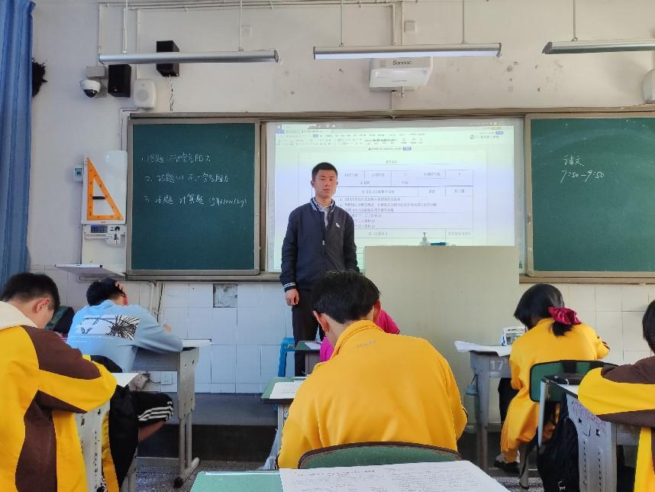

罗老师和学员们一起出谋划策，优化细节。刘旸老师指出：教师导语的设计要体现赋予促思的作用。黄艳老师提出：可以让学生举出一些多项式变形的例子让大家辨认是否为因式分解，然后再由老师来补充。活动最后罗老师作出总结：第一，复习课更重要的是提炼而不是知识的罗列。第二，围绕“多项式的结构”设计。第三，两位老师分别从阅读教材任务驱动和前测后测的方式来进行复习课教学。